斯坦福大学最受欢迎的I2M项目
--技术创业：从创意到企业

硅谷及斯坦福的创业精神究竟是什么？

1935年，斯坦福电子工程系的两名毕业生Bill Hewlett和David Packard打算去东部求职，他们共同的导师，“硅谷之父”特曼教授说：“为什么要向东部上缴我们的智慧？为什么不能就地开创自己的事业？” 在老师的激励下，两兄弟凑了538美元，在旧金山不远的Palo Alto的安德森大街367号租了间车库，开始了创业，HP就这么诞生了；车库创业文化也这么开始了！

之后的半个世纪里，无数的IT和互联网巨头从这里走向全球：Intel、AMD、Apple、Cisco、Oracle、SUN、Yahoo、Google、eBay、Facebook、Uber...

成立4年的Uber融资12亿美金，估值187亿美金。是什么原因让那些“最精明”的投资人愿意用12亿美金换取他们不足10%的股份？

为什么在硅谷诞生了如此多优秀的创业团队与创业项目，引领了整个科技界的趋势，甚至改变了整个现实世界？想要揭开全球互联网创业风暴的核心奥秘吗？快来加入斯坦福大学技术创业：从创意到企业线上项目（I2M）来一探究竟吧！

项目背景

斯坦福大学是美国科技创新创业的摇篮。学校单独开设的创业相关课程有20多门，涵盖了创办一个企业的方方面面，有超过95%的学生都会至少选择一门与创业相关的课程，这其中最火爆的课程之一就是斯坦福专业教育中心开设的I2M课程。修读该课程的每一名学生都被要求在短短10周内构思一个想法，并把这个想法转化成产品，推向市场。斯坦福大学导师鼓励学生探索孵化深科技项目，比如基因编辑、人工智能、可编程硬件、能源系统，以及其他深层技术的前沿科技。他们认为，在这些前沿科技领域之间界限开始模糊、学科碰撞的地方，也是最有潜力、最可能产生革命性创新的地方。

为激发国内大学生的创意，激活潜藏在其体内的创新基因，提高其未来的职场竞争力。我们特此引进了斯坦福大学I2M项目，项目浓缩在8周内完成。此项目会涵盖有关“技术创业”这一全球现象。技术创业要求创业者能够将科技成果与商业机会对接，整合人才和资金资源，并通过严密的决策过程来管理公司的高速成长与控制风险，可以说技术创业是商业领导力的高层次体现。I2M知名教授将指导学生一步一步地准备商业创意。通过观看视频讲座，完成家庭作业，并收到基于学生特定想法的反馈，如此每周学生都会更接近实现自己的想法并建立自己的商业计划。

项目特色
◇ 斯坦福大学的旗舰课程，同时是斯坦福本科生及研究生通识教育的一部分。
◇ 超过97%以上的斯坦福学生对此线上课程给出了极高评价。
◇ 特别折扣（约4.5折）参加官网价值4000美金的课程，物超所值！
◇ 培养成长性思维与团队协作能力，学会倾听意见，主动寻求反馈。
◇ 斯坦福创新创业文化将指引你找到为之奋斗的理想与适合自己的思维模式，发掘你的领袖特质，让你在学校的课外活动和社会实践中脱颖而出，在团队中大放异彩。
◇ 成功完成项目将获得由斯坦福大学副教务长Paul Marca颁发的官方项目证书。
◇ 寒暑假期间有机会赴美参加实践项目，学生可前往斯坦福大学和加州大学伯克利分校考察学习。

项目形式及时间
斯坦福线上课程部分：
- 课程包括八个模块，每周需要约15小时学习时间完成一个模块，完成整个课程需要八周时间：07/13-09/05/2020。
- 辅导课程和支持：25人小班制辅导，每位老师每周提供一次90分钟的“讨论会”和长达5小时的作业复习，为你查漏补缺、答疑解惑。
- 三场实时研讨会：斯坦福大学教授实时授课，独到视角解读创新理念，助你彻底掌握核心知识点。

线上课程模块:
Module 1 | Introduction to Business Opportunity Assessment
Module 2 | Introduction to Product-Market-Fit
Module 3 | Introduction to Business Model Architecture
Module 4 | Introduction to Go-To-Market Strategy
Module 5 | Introduction to Product Development
Module 6 | Introduction to Planning for Execution
Module 7 | Introduction to The Metrics Driven Organization
Module 8 | Introduction to Pitching and Storytelling

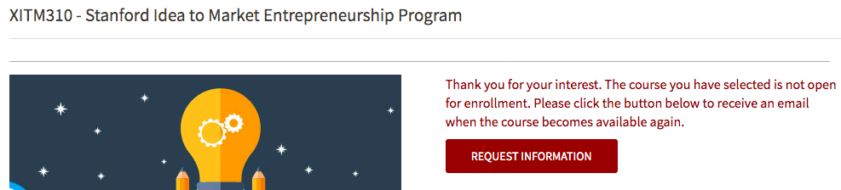
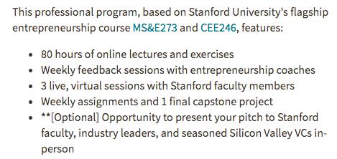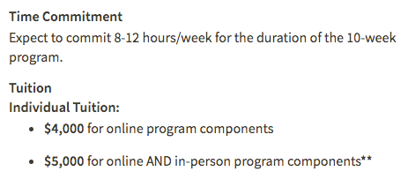
(图为斯坦福大学官网I2M项目介绍)

线上课程特色
- 资源利用最大化：学生可以在项目时间内无限次回看教学视频，深入理解课堂内容。
- 学习行为自主化：教学视频的学习不限时间地点，学生可随时随地学习。
- 教学形式个性化：视频教学、实时辅导、作业反馈相结合，获得个性化建议。

课程师资介绍
Haim Mendelson  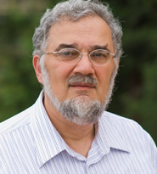 | 斯坦福商学院教授  罗切斯特大学管理研究生院信息系统学会杰出院士表彰者  曾担任以色列国防军后勤信息系统中心的首席系统分析师  斯坦福大学信息技术战略应用与创业执行项目联合主任  斯坦福大学出版社编委会成员  斯坦福大学价值链创新倡议的顾问  斯坦福大学全球供应链管理论坛的顾问  斯坦福大学运营、信息和技术领域协调员  斯坦福大学分布式计算和管理信息系统的教师委员会主席。  Haim发表了一百多篇研究论文和四十多个公司案例。他的研究发表在信息系统、管理科学、金融、经济和统计领域的主要期刊上。他与人合著了《Survival of the Smartest》一书，该书引入了组织智商的概念，以量化公司或组织利用信息做出快速有效决策的能力。
Raymond E. Levitt | 斯坦福大学教授  斯坦福大学参议院主席  天使投资集团Farmers Investment Club现任总裁  Rackwise Inc.（2011年上市） 董事  Design Power 董事长  Vité Corporation CEO& 董事长  美国土木工程师学会杰出成员  美国国家建筑学会会员  讲授斯坦福大学全球项目/矩阵组织和财富500强企业的组织设计和创业课程。
Mike Lyons  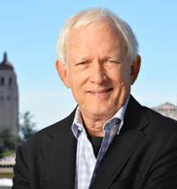 | 斯坦福大学管理科学系教授  NewLine Venture，LLC董事总经理  CypherPath董事长  Shadow Networks，Inc. 董事长  Real Time Innovations董事  2002年，Mike创立了SafeView，Inc.，这是一个政府实验室（PNNL）的分支机构，旨在解决反恐实体安全市场的各个方面的问题；该公司完成了总额超过2300万美元的A轮和B轮融资。在2006年3月出售给L3通信之前，Mike一直担任董事长。这项技术现在已成为全球机场的安全标准。  讲授创建技术企业与实体经济创业，这两门课程是斯坦福工程学院获学生评分最高的课程。
Pedram Mokrian | 斯坦福大学教授  Mayfield（硅谷最负盛名的风险投资公司之一）负责人  Ratio Academy & New Line Ventures创始合伙人  General Electric（通用电气）的常驻企业家  德克萨斯州医疗中心创新中心和创新实验室顾问
Lynda Kate Smith | 斯坦福大学高级讲师  Genesys Telecommunications Laboratories、Nuance、Genpact、Jive、WeVideo和Twilio 高级副总裁兼首席营销官  担任斯坦福大学全球创业营销讲师。

证书签发人介绍
Paul Marca

斯坦福大学副教务长
在创新创业教育中极具影响力
Publication:
航空运输业的国际航空运输协会战略执行

行业精英
加州大学伯克利分校机械工程硕士学位  Mach49 技术战略总监  创建并领导了一个名为“智能产品”的成功的IDEO业务部门，集合了一支由人因专家、交互设计师、电气、机械和固件工程师组成的跨学科团队，专注于具有嵌入式控制的机电系统，为市场提供了全方位的嵌入式系统设计和开发服务。  Dave拥有六项工程专利。 | Dave Blakely
旧金山大学MBA学位  Shadow Networks，Inc. 首席执行官  曾任Wedge Networks Inc. 美国业务总经理  曾任Jasomi Networks Inc.技术服务部副总裁  Johnson在网络和安全领域有超过20年的经验。他是Network Translation，Inc.的联合创始人（1995年被思科收购），也是PIX防火墙的联合发明人。  Johnson拥有两项发明专利，分别是用于VoIP的网络地址转换和用于PIX的流媒体。 | 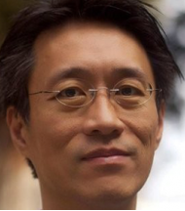  Johnson Wu
沃顿商学院MBA学位  斯坦福大学计算机科学硕士学位  Ashmeet是工程资本的创始人和总工程师。他的职业生涯包括管理风险投资基金、担任董事会成员、帮助构建业界领先的产品VMware ESX Server和Silicon Graphics WebFORCE。  在成为风险资本家之前，Ashmeet是一名拥有多年实际运营经验的高管，曾担任首席执行官和企业家。 | Ashmeet Sidana
西北大学凯洛格管理学院MBA  匹兹堡大学电气工程学士学位  Wave Crest联合创始人&总裁  Pete专注于数据科学，1997年开始职业生涯，在SAIC担任网络和软件工程师，负责国防部的各种项目。  Pete同时还是房地产、软件和金融服务等多个行业多家成功公司的早期投资者或联合创始人。 | Pete Karanikas

备注：这是历年来斯坦福专业发展中心集结的行业领军人物，通过讲座的形式，期望给学生之后的职业发展提供经验。斯坦福会根据此次报名的学生的专业背景来提供合适的行业精英讲座。

学有所获
◇ 多元化核心商业竞争力：市场营销、运营、战略、会计、金融、经济学与创新商业模式。
◇ 复合型应用技巧：谈判、团队合作、演讲、反馈、领导力与理念输出。
◇ 多梯度的创新创业与创意理念课程，颠覆传统思维模式。
◇ 专家讲座：行业大牛倾囊相授，独到解析时代创新风口。
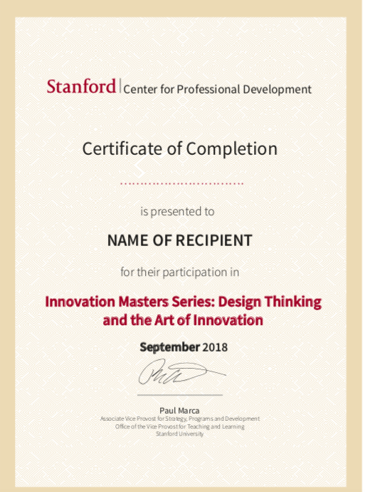
(图为斯坦福大学证书样本)

申请对象
- 工程学院、经济管理学院/商学院高年级（大二及以上）本科生、研究生.
- 对技术创新创业感兴趣、想锻炼自己商业思考能力的的学生
- 预备参加大学生创业大赛的学生
4. 良好的英语应用能力：TOEFL:TOEFL≥90分，或IELTS≥6.5分，或通过内测.

